

以心励心 身心和美
“乐芽”校本课程教材
趣味数独
高年段
珠海市金湾区航空新城小学教育集团
编者的话
只要有一支笔和一张纸，你就可以做数独游戏了。数独是一种逻辑推理的游戏，需要在空格中填入1~9的其中一个数字，使得每一行、每一列以及每一个3×3的小九宫格内的数字都不得重复。
这个就是数独，以数字作为载体的逻辑推理游戏。有些同学会问，数独需要计算吗？那我来告诉你，数独是不需要计算的。放心，绝对没有那么难。但是仍然有很多人对数独这个游戏有比较大的误解，说
“数独的提示数越少越难”（提示数就是题目给出的已知数）。其实不然，数独的提示数太少，是无法保证题目答案的唯一性的，因为数独有且仅有一个答案。一旦出现多解题目，我们普遍认为，这是不符合规则的，所以应该避免出现此类题目。另外，数独的难度不是取决于给出的提示数的数量，而是取决于给出的提示数的位置和其本身的数值。如果是唯一解的题目，提示数给得越紧密，可能难度系数会越大；而提示数越分散的话，难度系数相对来说就会小一些，因为各个位置基本上都有提示，推理起来思路也会比较清晰。
数独游戏对每个年龄段的人都有益处，经常玩数独游戏，可以增强推理与逻辑思维能力，锻炼大脑，提升智力。
希望你可以从中感受到数独给你带来的趣味，接下来我们一起开始学习吧！

编者
2023年1月
目录

第1章 独数之道
第1课 数独简介 1

第2课 数独小历史 3
第3课 数独的坐标表示及相关规则 4

第2章 数独直观技巧
第4课 如何解数独 5
第5课 候选数 6
第6课 唯一解法 7
第7课 唯余解法 8
第8课 唯一候选数法 9
第9课 隐形唯一候选数法 10
第10课 显式数集删减法 11
第11课 候选数区块删减法 12
第12课 隐形数集删减法 13
第13课 候选数矩形删减法 14

第3章 趣味数独

第14课 初级数独 15
第15课 中级数独 17
第16课 高级数独 18

第1课 数独简介

数独是一种有趣的益智游戏。它需要您在空格内填入1~9的其中任意一个数字，使得每一行、每一列以及每一个3×3的正方形小九宫格内的数字都不能重复。例如下面3个数独盘面格子（下文均简称“盘面”）所示，分别是行、列和小九宫格（下文均简称为“宫”）不重复的情况。

列
4 | 9 | 2 | 3 | 5 | 7 | 8 | 1 | 6
4
1
9
2
3
5
8
6
7
行

2 | 4 | 7
9 | 1 | 6
3 | 8 | 5

宫

所谓的行，就是每一横排；列，就是每一竖列：而宫，就是图中用粗线围住的3×3的九宫格区域。当然，整个盘面的每一行、每一列和每一个宫都要做到如上文中盘面1~盘面3所示的那样，不重复。所以，如果发现某一行、某一列或者某一个宫内，有两个数字是相同的，那么就是错误答案，因为这不符合数独的相应规则。
数独，顾名思义，数字的出现必须要“独”，也就是不得重复。但是“独”不仅只有这一个意思，它还有另一个意思，就是任何合格数独盘面都只有唯一的一个答案，也就是说，每一个单元格都只有唯一的一种填法。这样，才能真正体现数独的“独”的特性。这样才叫“独”之道。

第2课 数独小历史

关于数独的最早起源一直是一个备受争议的话题。有一部分人说它最早来 源于欧拉的拉丁方块（没有宫的规则的标准“无官”数独）；而有一部分人则说， 数独发源于一个工人；也有人称，数独起源于中国的洛书。
我们不能确认最终谁是对的，但它的发展却有很长的历史。先是风靡了欧 洲和美洲，然后大约在20世纪传入亚洲，在日本得到发展和推广，主要做推 广的是Nico公司。数独最早被称为“填方块”(Number Place),日本为其 取名为“数字具有唯一的限定条件（的游戏）”（数字独身仁限弓）。但由 于日文版的名字太长，随后就被简化成为两个字一数独，并一直沿用至今。
中国大陆于2006年、2007年接触到数独游戏，并在其间派出国家队参与 全球比赛，获得较好名次；而真正向公众推广，则是2008年。
现在，数独已经广泛进入各大学校，并作为奥林匹克数学的相关考题，各 大学、中学，甚至小学，也有数独相关社团和活动。

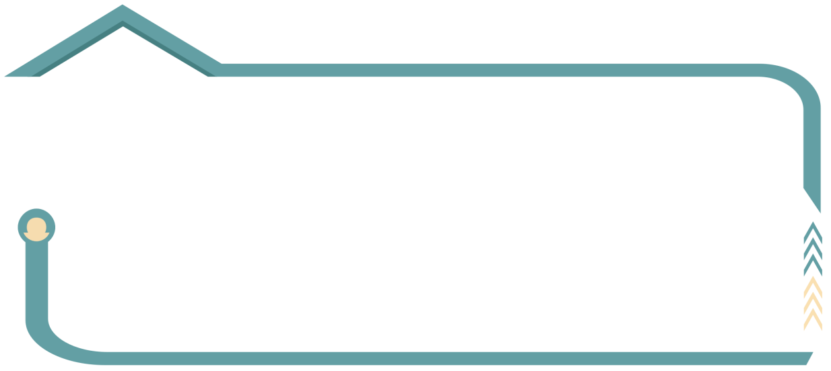
第3课 数独的坐标表示及相关规则

在数独中，我们要描述一些相关规则时，就产生了“坐标”这一个概念。 我们将每一列标记为数字“1~9”，将每一行标记为字母“A~I”。因此在第三行的第六格我们就会将其简记为“单元格C6”,其中，“单元格”这3个 字可以省略。

第 | 一 | 宫 | 第 | 二 | 宫 | 第 | 三 | 宫
第 | 四 | 宫 | 第 | 五 | 宫 | 第 | 六 | 宫
第 | 七 | 宫 | 第 | 八 | 宫 | 第 | 九 | 宫

1 2 3 4 5 6 7 8 9
A
B
C
D
E
F
G
H
I

- 如何解数独

解数独题常用的方法包括直观法和候选数法。
直观法就是不需要任何辅助工具，从接到数独谜题的那一刻起就可以立即开始解题。这也是初学者最常接触的方式。
数独直观法解题技巧主要有：唯一解法，唯余法。
如果遇到更为复杂的题目，直观法就会显得力不从心。这时候我们就要引入候选数法。
候选数法，顾名思义，在解题时， 需先建立候选数列表根据各种条件，逐步安全的清除每个宫格候选数的不可能取值的候选数，从而达到解题的目的。根据技巧不同，又分为：唯一候选数法、隐性唯一候选数法、显式数集删减法、隐性数集删减法、候选数区块删减法、候选数矩形删减法。

第5课 候选数

首先定义候选数的概念：
一个空格理论上可以填入1~9中的任意一个数字，依据数独规则，我们可以将空格所在的行、列、九宫中已经存在的数字排除掉，那么此空格余下的理论上可能填入的数字，就成为候选数集合。
如下图所示：
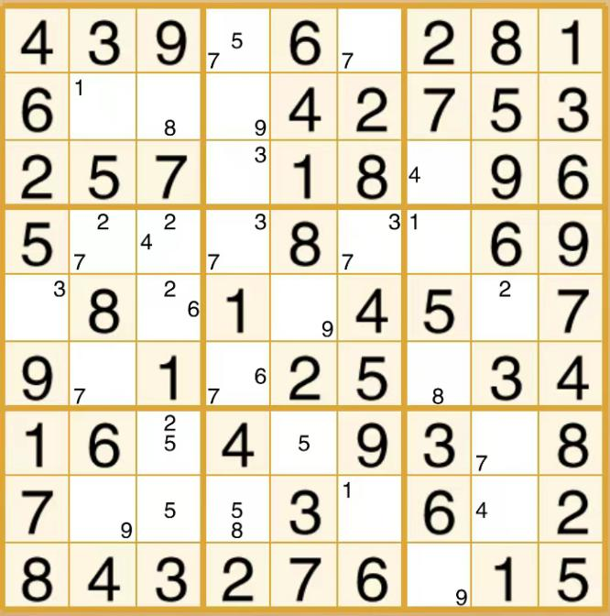

第6课 唯一解法

唯一解法：
这是直观法里最简单的一种。即如果某[行/列/九宫]中，已填数字的单元格达到8个，那么该【行/列/九宫】剩下唯个空格，只能填那个还没出现过的数字。
基本上只需要看谜题，推理分析一概都用不上，这是因为要使用它所需满足的条件十分明显。同样，也正是因为它简单，所以只能处理很简单的谜题，或是在处理较复杂谜题的后期才用得上。
如下图所示：
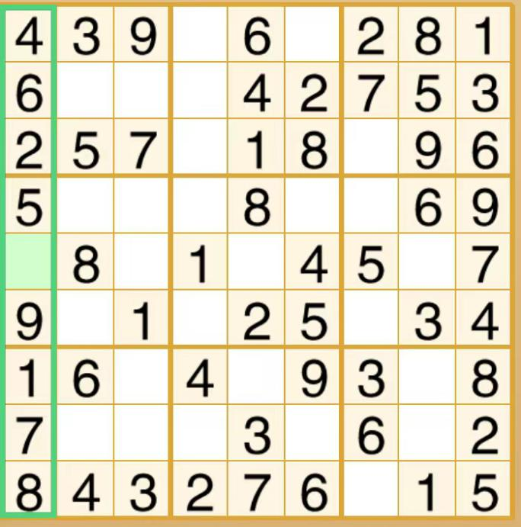
绿色边框所展示的列中，绿色格子是唯一空格，符合唯一解法的定义，故可以直接填入3。

第7课 唯余解法

唯余法：
唯余法的理论基础很简单，即假如某个空格所在的行、列、九宫范围内，已经存在八个不同的数字，那么此空格只能填入剩下的唯一一个数字。
这其实是唯一解法的推广版本，但也比唯一解法要更难以识别一些。
如下图所示：
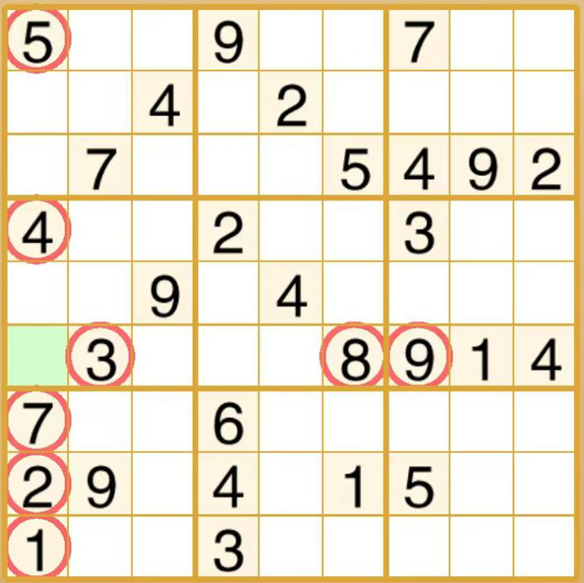
绿色格子所在的行、列、九宫区域内中，除了6之外的其余数字均已经存在。利用唯余法，空格中只能填入6。

以上内容仅为本文档的试下载部分，为可阅读页数的一半内容。如要下载或阅读全文，请访问：https://d.book118.com/358011124022006037

